1. Напишите тестовый сценарий для проверки HTTP статус кодов:

* 4xx кода ответа при ошибке на стороне клиента
* 5xx кода ответа при ошибке на стороне сервера
* 3xx кода при перенаправлении на другую страницу

1. **Название сценария:** Проверка обработки HTTP статус кодов с ошибкой на стороне сервера

**Шаги:**

1. Открыть веб-браузер MS Edge
2. В адресной строке ввести URL страницы, которая вызывает ошибку на стороне клиента <https://old.mfa.gov.kg>
3. Отправить запрос нажав Enter.
4. Проверить, что сервер возвращает корректный HTTP статус код начинающийся с 5xx.
5. Проверить, что сообщение об ошибке содержит информацию, соответствующую типу ошибки (сервер не получил правильный запрос от другого сервера).
6. Закрыть браузер.

**Ожидаемый результат:**

* Сервер возвращает HTTP статус код начинающийся с 5xx.
* Сообщение об ошибке соответствует типу ошибки.
* Приложение корректно обрабатывает ошибки на стороне клиента.

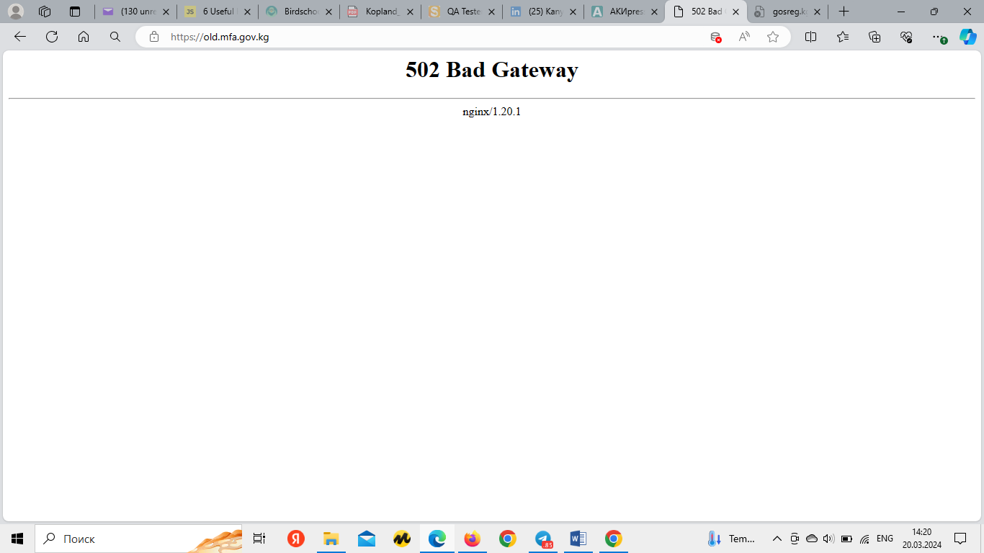

1. **Название сценария:** Проверка обработки HTTP статус кодов с ошибкой на стороне клиента

**Шаги:**

* 1. Открыть Телеграм
  2. Найти канал Young Стажер-Стажировка
  3. Перейти на Обьявление «Грант на обучение до 100% в Центральном университете!» датированное 20 марта 2024
  4. Нажать на ссылку «Подать заявку».
  5. Проверить, что сервер возвращает корректный HTTP статус код начинающийся с 4xx.

1. Проверить, что сообщение об ошибке содержит информацию, соответствующую типу ошибки (ошибка на стороне клиента-браузера).
2. Закрыть браузер.

**Ожидаемый результат:**

* Сервер возвращает HTTP статус код начинающийся с 4xx.
* Сообщение об ошибке соответствует типу ошибки.
* Приложение корректно обрабатывает ошибки на стороне клиента.
* 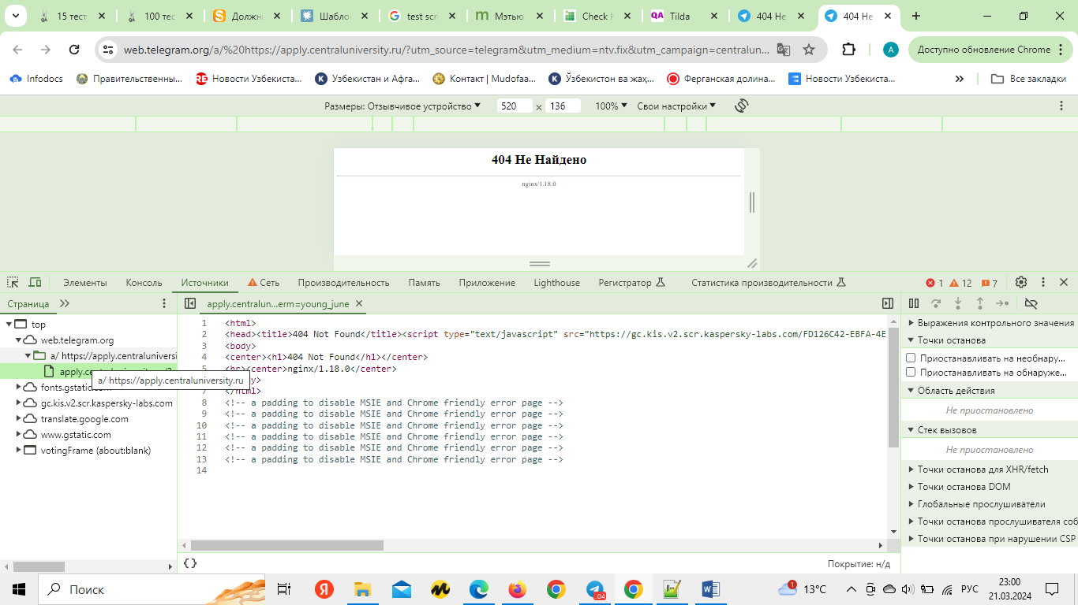

1. **Название сценария:** Проверка обработки HTTP статус кодов с ошибкой перенаправления

**Шаги:**

1. Открыть веб-браузер MS Edge
2. В адресной строке ввести URL страницы, которая вызывает ошибку, которая указывает на перенаправление/перемещение на другой ресурс
3. Отправить запрос нажав Enter.
4. Проверить, что сервер возвращает корректный HTTP статус код начинающийся с 301.
5. Проверить, что сообщение об ошибке содержит информацию, соответствующую типу ошибки (перемещено навсегда).
6. Закрыть браузер.

**Ожидаемый результат:**

* Сервер возвращает HTTP статус код начинающийся с 301.
* Сообщение об ошибке соответствует типу ошибки.
* Приложение корректно обрабатывает ошибки на стороне клиента.